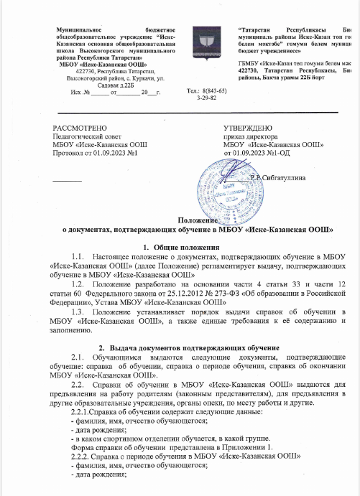

- дата поступления и окончания МБОУ «Иске-Казанская ООШ» или дата поступления и отметка о том, что обучается по настоящее время;
- информация об имеющемся спортивном звании или разряде.
Форма справки об обучении представлена в Приложении 2.
2.2.3. Справка об окончании МБОУ «Иске-Казанская ООШ»
- фамилия, имя, отчество обучающегося;
- дата рождения;
- дата поступления и окончания МБОУ «Иске-Казанская ООШ», реквизиты приказа о зачислении и приказа об окончании обучения;
Форма справки об обучении представлена в Приложении 3.
2.3. Все виды справок оформляются на официальном бланке МБОУ «Иске-Казанская ООШ», подписываются директором и заверяются печатью учреждения
2.4. Иные документы, подтверждающие обучение в МБОУ «Иске-Казанская ООШ», предоставляются в случаях, предусмотренных законодательством Российской Федерации или локальными нормативными актами МБОУ «Иске-Казанская ООШ».
2.5. Документы, подтверждающие обучение в МБОУ «Иске-Казанская ООШ» выдаются обучающимся, родителям (законным представителям), сотрудникам, у которых обучаются дети, по устной просьбе в течение трёх рабочих дней с момента подачи заявки.

- Ответственность за выдачу документов, подтверждающих обучение
3.1.Ответственность за выдачу документов, перечисленных в пунктах 2.2.1., 2.2.2., 2.2.3., настоящего Положения, достоверность предоставляемых сведений несет делопроизводитель.
- Заключительные положения.
  - Настоящее Положение вступает в силу с момента его подписания.
  - Основанием прекращения действия настоящего Положения становятся:
- принятие нового акта;
- признание акта утратившим силу органом, который его принял.

Приложение №1
к Положению
о документах, подтверждающих обучение
в МБОУ «Иске-Казанская ООШ»

Муниципальноебюджетноеобщеобразовательноеучреждение “Иске- Казанская основная общеобразовательная школа Высокогорского муниципального района Республики Татарстан»  МБОУ «Иске-Казанская ООШ»  422730, Республика Татарстан, Высокогорский район, с. Куркачи, ул. Садовая д.22Б  Исх .№ ______ от________ 20___г. |   Тел.: 8(843-65)  3-29-82 | “Татарстан РеспубликасыБиектаумуниципаль районы Иске-Казан төп гомуми белем мәктәбе” гомуми белем муниципаль бюджет учреждениесе»  ГБМБУ «Иске-Казан төп гомуми белем мәктәбе»  422730, Татарстан Республкасы, Биектау районы, Бакчаурамы 22Б йорт

СПРАВКА
выдана ___________________________________________________________
« » года рождения в том, что он (она) действительно обучается
в 202__ годув МБОУ «Иске-Казанская ООШ», в ___классе
Приказ № ____от «___»___________202__ г.
Справка дана для предъявления по местутребования.

Директор /Ф.И.О./

Приложение №2
к Положению
о документах, подтверждающих обучение
в МБОУ «Иске-Казанская ООШ»

Муниципальноебюджетноеобщеобразовательноеучреждение “Иске- Казанская основная общеобразовательная школа Высокогорского муниципального района Республики Татарстан»  МБОУ «Иске-Казанская ООШ»  422730, Республика Татарстан, Высокогорский район, с. Куркачи, ул. Садовая д.22Б  Исх .№ ______ от________ 20___г. | Тел.: 8(843-65)  3-29-82 | “Татарстан РеспубликасыБиектаумуниципаль районы Иске-Казан төп гомуми белем мәктәбе” гомуми белем муниципаль бюджет учреждениесе»  ГБМБУ «Иске-Казан төп гомуми белем мәктәбе»  422730, Татарстан Республкасы, Биектау районы, Бакчаурамы 22Б йорт

СПРАВКА
выдана ___________________________________________________________
« » года рождения в том, что он (она) в ______ году принят(та) на обучение и зачислена в отделение______________________________________,
в ___ класс МБОУ «Иске-Казанская ООШ» .
Приказ озачислении № ____от «___»___________202__ г.

Справка дана для предъявления по местутребования.

Директор /Ф.И.О./

Приложение №3
к Положению
о документах, подтверждающих обучение
в МБОУ «Иске-Казанская ООШ»

Муниципальноебюджетноеобщеобразовательноеучреждение “Иске- Казанская основная общеобразовательная школа Высокогорского муниципального района Республики Татарстан»  МБОУ «Иске-Казанская ООШ»  422730, Республика Татарстан, Высокогорский район, с. Куркачи, ул. Садовая д.22Б  Исх .№ ______ от________ 20___г. | Тел.: 8(843-65)  3-29-82 | “Татарстан РеспубликасыБиектаумуниципаль районы Иске-Казан төп гомуми белем мәктәбе” гомуми белем муниципаль бюджет учреждениесе»  ГБМБУ «Иске-Казан төп гомуми белем мәктәбе»  422730, Татарстан Республкасы, Биектау районы, Бакчаурамы 22Б йорт

СПРАВКА
выдана ___________________________________________________________
« » года рождения в том, что он (она) в _______ году поступил в МБОУ «Иске-Казанская ООШ» и в _______ году окончил.
Приказ о отчислении № ____ от ____________
Справка дана для предъявления по местутребования.

Директор /Ф.И.О./

